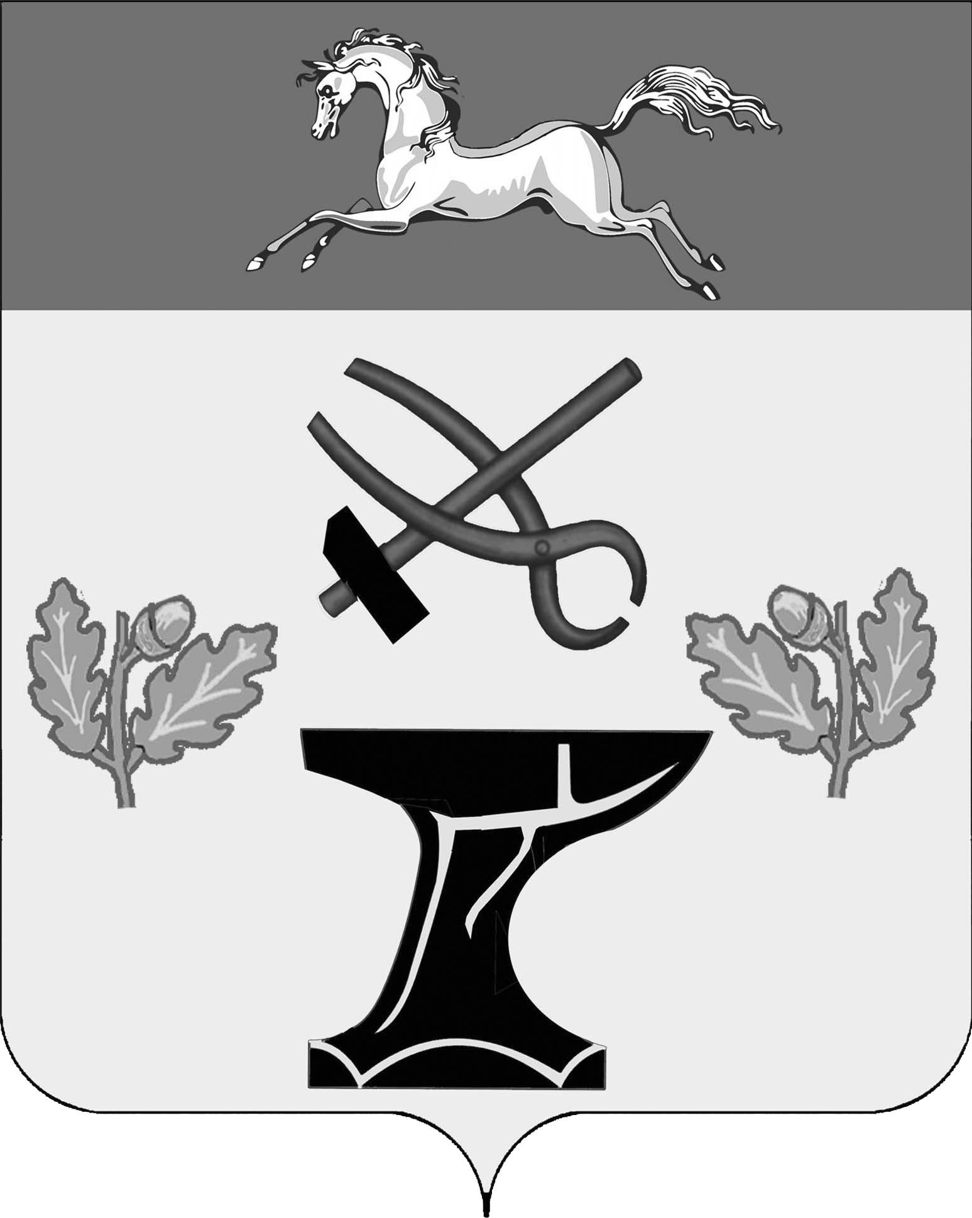

АДМИНИСТРАЦИЯ

КОВАЛЕВСКОГО СЕЛЬСКОГО ПОСЕЛЕНИЯ

НОВОКУБАНСКОГО РАЙОНА

ПОСТАНОВЛЕНИЕ
от _____________ | № ____________
с.Ковалевское

О внесении изменений в постановление администрации Ковалевского сельского поселения Новокубанского района от 15 ноября 2022 года № 178 «Об утверждении перечня Муниципальных услуг, в том числе государственных услуг, в предоставлении которых участвуют органы местного самоуправления Ковалевского сельского поселения Новокубанского района, наделенные отдельными государственными полномочиями, предоставление которых осуществляется по принципу «одного окна» в многофункциональных центрах предоставления государственных и муниципальных услуг на территории
Краснодарского края»

Руководствуясь пунктом 3 статьи 14 Федерального закона от 06 октября 2003 года № 131-ФЗ «Об общих принципах организации местного самоуправления в Российской Федерации», Законом Краснодарского края от 05 ноября 2014 года № 3039-КЗ «О закреплении за сельскими поселениями Краснодарского края вопросов местного значения» п о с т а н о в л я ю:
- Внести изменения в постановление администрации Ковалевского сельского поселения Новокубанского района от 15 ноября 2022 года № 178 «Об утверждении перечня Муниципальных услуг, в том числе государственных услуг, в предоставлении которых участвуют органы местного самоуправления Ковалевского сельского поселения Новокубанского района, наделенные отдельными государственными полномочиями, предоставление которых осуществляется по принципу «одного окна» в многофункциональных центрах предоставления государственных и муниципальных услуг на территории Краснодарского края» изложив приложение к нему в новой редакции согласно приложению к настоящему постановлению.
- Организационному отделу работы администрации Ковалевского сельского поселения Новокубанского района разместить настоящее постановление на официальном сайте администрации Ковалевского сельского поселения Новокубанского района www.kovadmin.ru в сети Интернет.
- Контроль за выполнением настоящего постановления оставляю за собой.
- Постановление вступает в силу со дня его официального обнародования путем размещения в специально установленных местах для обнародования муниципальных правовых актов администрации Ковалевского сельского поселения Новокубанского района.

Глава Ковалевского сельского
поселения Новокубанского района А.Б. Гиря

ПРИЛОЖЕНИЕ
к постановлению администрации
Ковалевского сельского поселения
Новокубанского района
от _____________ №_________

«ПРИЛОЖЕНИЕ
к постановлению администрации
Ковалевского сельского поселения
Новокубанского района
от 15 ноября 2022 года № 178

ПЕРЕЧЕНЬ
муниципальных услуг, в том числе государственных услуг, в предоставлении которых участвуют органы местного самоуправления Ковалевского сельского поселения Новокубанского района, наделенные отдельными государственными полномочиями, предоставление которых осуществляется по принципу «одного окна» в многофункциональных центрах предоставления государственных и муниципальных услуг на территории
Краснодарского края

№ п/п | Муниципальные услуги
1 | Предоставление выписки из реестра муниципального имущества
2 | Предоставление муниципального имущества в аренду или безвозмездное пользование без проведения торгов
3 | Присвоение, изменение и аннулирование адресов
4 | Прием уведомлений о планируемом сносе объекта капитального строительства
5 | Прием уведомлений о завершении сноса объекта капитального строительства
6 | Выдача разрешений на вступление в брак лицам, достигшим возраста шестнадцати лет
7 | Уведомительная регистрация трудового договора с работодателем – физическим лицом, не являющимся индивидуальным предпринимателем
8 | Предоставление копий правовых актов администрации муниципального образования
9 | Предоставление архивных справок, архивных выписок и архивных копий
10 | Выдача порубочного билета
11 | Предоставление выписки из похозяйственной книги
12 | Выдача разрешения (ордера) на проведение земляных работ на территории общего пользования
13 | Дача письменных разъяснений налогоплательщикам и налоговым агентам по вопросам применения нормативных правовых актов муниципального образования о местных налогах и сборах
».

Глава Ковалевского сельского
поселения Новокубанского района А.Б. Гиря

